Resource: Human-made Things in the Bible
Human-made Things in the Bible © United Bible Societies, 2025. Adapted from: The Works of Their Hands: Man-made Things in the Bible, by Ray Pritz © 2009 United Bible Societies. This work is licensed under Creative Commons Attribution-ShareAlike 4.0 International (https://creativecommons.org/licenses/by-sa/4.0/).

Human-made Things in the Bible

标题：甩石机弦（sling）

2.2 标题：甩石机弦（sling）

经文出处Hebrew 来：מַרְגֵּמָה (音译：margemah)PRO 26:8Hebrew 来：קלע, קֶלַע, קַלָּע (音译：qala‘（动词或名词）, qela‘)JDG 20:16, 1SA 17:40, 1SA 17:49, 1SA 17:50, 1SA 25:29, 2KI 3:25, 2CH 26:14, JOB 41:20, ZEC 9:15Greek 希：σφενδόνη, σφενδονήτης (音译：sfendonē, sfendonētēs)JDT 6:12, JDT 9:7, SIR 47:4, 1MA 6:51, 1MA 9:11

描述
投石器和圆形弹弓石（亚述展廊（Assyrian Gallery），大英博物馆） (Gary Todd, worldhistorypics.weebly.com, CC0)在一块不大的长方形或椭圆形皮革或布料两端系上绳索，即制成甩石机弦。皮革或布料比人的手掌略小一点，绳索则大约是人手臂的长度。
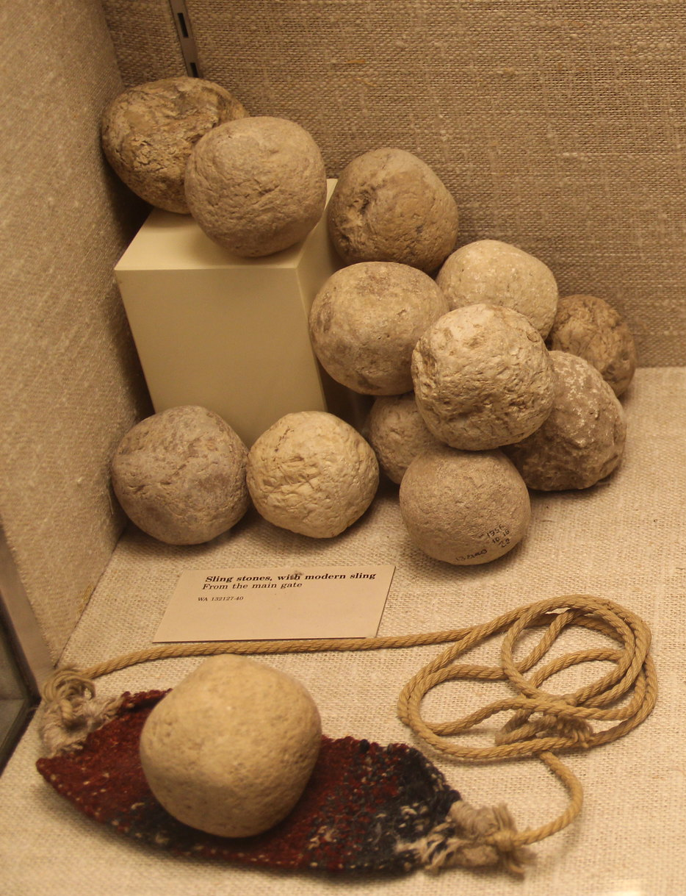

用途
挥舞甩石机弦的士兵 (© Mike Peel (www.mikepeel.net)., CC BY-SA 4.0, via Wikimedia Commons)甩石机弦用来将石头高速掷向目标。石头放在皮革或布料形成的小袋内，投掷的人紧握两根绳索的末端，并快速划圈挥舞石头，在算准的时刻放开其中一条绳索，石头就会急速飞向目标。要用甩石机弦精准地掷中目标，需经长期练习。
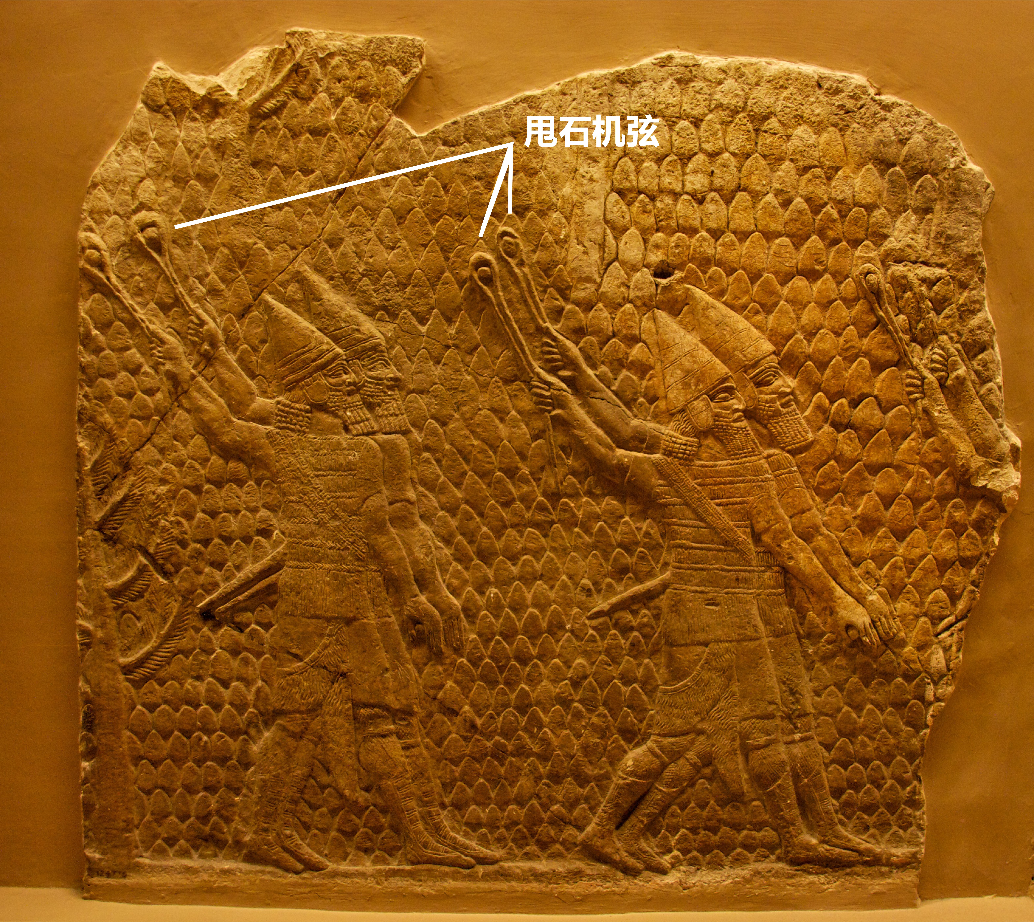

翻译
翻译者在选择译词时，应该避免让读者以为甩石机弦是用多根橡胶制成的现代弹弓。在2CH 26:14 、JOB 41:20 （《和》41:28）和ZEC 9:15 中，焦点其实是在石头，而不在武器。在这些经文中，翻译者可能要避免提及甩石机弦；例如，JOB 41:28 b（《思》41:20）可以译成，“掷向他的石头就像碎秸一样”（GNT 直译）。
在JDT 6:12 和1MA 9:11 中，希腊文sfendonētēs 不是描述甩石机弦这种武器，而是指使用武器的人，即“甩石者”。JDT 6:12 可译作，“用甩石机弦作武器的人”（GNT 直译）。
如果目标读者不知道这种武器，翻译者可以这样表达：“一种用来甩掷石头的特殊武器”。

